**4. Analízis modell kidolgozása**

25 – bandITs

Konzulens:

**Huszerl Gábor**

Csapattagok

|  |  |  |
| --- | --- | --- |
| Bencze János István | GIWUHT | gomanpc@yahoo.com |
| Guzmics Gergő | VC8OQD | [guzmicsgergo@gmail.com](mailto:guzmicsgergo@gmail.com) |
| Kohár Zsombor | Q8EPW6 | zsombor.kohar@edu.bme.hu |
| Rakos Gergő Máté | I3Q7BY | gergo_rakos@yahoo.com |
| Dr. Taba Szabolcs Sándor | JRGMBW | taba.szabolcs@gmail.com |

2025.03.03.

# Analízis modell kidolgozása

## Objektum katalógus

**ZSOMBOR EREDETIJE, DE AZ Ő DOKSIJÁBA ÍRTAM**

### *Tecton*

Egy osztály, amely a tektonokat, azaz a játékmező atomi alapelemeit ábrázolja. Felelős a tektontörés lebonyolításért. Ebbe beletartozik új tektonok létrehozása és szomszédságok eldöntése. Tartalmaz egy visszaszámlálót, amely számolja, hogy hány kör múlva következik be tektontörés. Felelőssége a gombafonál növesztése.

### CoarseTecton

Egy tekton, amelyre nem tud gombarész (azaz se fonál, se gombatest) terjeszkedni.

### *FertileTecton*

Egy tekton, amelyen lehet gombarész, alapesetben legfeljebb 1 gombafonál és legfeljebb 1 gombatest. Ha van rajta legalább 3 spóra és legalább egy gombafonál, akkor lehet rajta gombatestet növeszteni.

### *MultiLayeredTecton*

Olyan termékeny tekton, amelyen legfeljebb 3 gombafonál és legfeljebb 1 gombatest tud nőni.

### *AridTecton*

Olyan termékeny tekton, amelyen 5 kör után felszívódik a gombafonál.

### *Mushroom*

A gombának egy részét ábrázoló objektum. A gombarészek közös tulajdonsága, hogy gombafonál nőhet ki belőlük.

### *Mycelium*

Olyan gombarész, amelyre gombatest növekedhet.

### *MushroomBody*

Olyan gombarész, amely felelős a spórák termelésért és kilövésért. 3 kilövés után elpusztul.

### *Spore*

Spóra. Tartalmazza a mellékhatását, amelyet a rovar internalizál, ha megeszi.

### *Insect*

A rovarász által irányított rovar, amely képes a gombafonalak mentén mozogni, a fonalakat elvágni és spórákat megenni. Ha a gombafonalak eltűnnek alóla, a rovar egy véletlenszerű tektonra elmenekül. Tartalmazza, hogy egy körben még hányat léphet és hogy éppen milyen spóraeffektus alatt áll.

## Statikus struktúra diagram

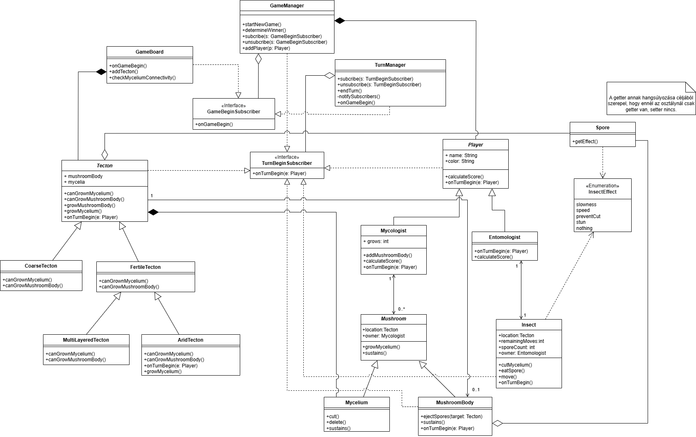

## Osztályok leírása

### *AridTecton* (osztály)

#### Felelősség

Az *AridTecton* olyan *FertileTecton*, amelyen legfeljebb 1 gombafonál és legfeljebb 1 gombatest növekedhet. Rajta a gombafonalak 5 kör után automatikusan felszívódnak.

#### Ősosztály

*Tecton* → *FertileTecton* → *AridTecton*

#### Interfész

*n/a*

#### Függőség

* Az *AridTecton* és a *TectonVisitor* között függőségi kapcsolat áll fenn, mivel az *AridTecton* megvalósítja és használja a *TectonVisitor*t*.*

#### Aggregáció

*n/a*

#### Asszociáció

*n/a*

#### Kompozíció

*n/a*

#### Attribútum

*n/a*

#### Metódus

* ***accept(v: TectonVisitor)*:** ezen keresztül hívja meg a megfelelő *visitor* metódust.
* ***onRoundBegin()*:** a *Tecton* a *RoundBeginSubscriber* interfésztől értesítést kap arra vonatkozóan, ha új kör kezdődik. Az *AridTecton* a *Tecton* metódusát felülírja annak érdekében, hogy ki tudja kalkulálni, mikor szívódjanak fel rajta a gombafonalak.
* ***growMycelium()*:** a gombafonalak felszívódása miatt van szükség a *Tecton* metódusának felülírására.

### *CoarseTecton* (osztály)

#### Felelősség

A *CoarseTecton* olyan *Tecton*, amelyen nem növekedhet se gombatest, se gombafonál.

#### Ősosztály

*Tecton* → *CoarseTecton*

#### Interfész

*n/a*

#### Függőség

* A *CoarseTecton* és a *TectonVisitor* között függőségi kapcsolat áll fenn, mivel a *CoarseTecton* megvalósítja és használja a *TectonVisitor*t*.*

#### Aggregáció

*n/a*

#### Asszociáció

*n/a*

#### Kompozíció

*n/a*

#### Attribútum

*n/a*

#### Metódus

* ***accept(v: TectonVisitor)*:** ezen keresztül hívja meg a megfelelő *visitor* metódust.

### *FastStrategy* (osztály)

#### Felelősség

Amikor a rovar megeszi a *SpeedSpore*-t, a spóra stratégiája lesz a rovar következő körkezdési stratégiája. A *FastStrategy* beállítja, hogy a rovar *strategy: TurnStrategy* változója a *SpeedSpore*-nak megfelelő értéket vegye fel.

#### Ősosztály

*TurnStrategy* → *FastStrategy*

#### Interfész

*n/a*

#### Függőség

*n/a*

#### Aggregáció

*n/a*

#### Asszociáció

*n/a*

#### Kompozíció

*n/a*

#### Attribútum

*n/a*

#### Metódus

* ***execute(i: Insect)*:** a kör elején beállítja, milyen stratégiának megfelelően fog viselkedni a rovar.

### *FertileTecton* (osztály)

#### Felelősség

A *FertileTecton* olyan *Tecton*, amelyen a feltételek fennállása esetén nőhet gombatest vagy gombafonál.

#### Ősosztály

*Tecton* → *FertileTecton*

(A *FertileTecton* leszármazottja az *AridTecton* és a *MultiLayeredTecton*.)

#### Interfész

*n/a*

#### Függőség

* A *FertileTecton* és a *TectonVisitor* között függőségi kapcsolat áll fenn, mivel a *FertileTecton* megvalósítja és használja a *TectonVisitor*t*.*

#### Aggregáció

*n/a*

#### Asszociáció

*n/a*

#### Kompozíció

*n/a*

#### Attribútum

*n/a*

#### Metódus

* ***accept(v: TectonVisitor)*:** ezen keresztül hívja meg a megfelelő *visitor* metódust.

### *Insect* (osztály)

#### Felelősség

Rovar – képes a gombafonalak mentén mozogni, gombafonalat elvágni, valamint spórával táplálkozik.

#### Ősosztály

*n/a*

#### Interfész

*n/a*

#### Függőség

*n/a*

#### Aggregáció

*n/a*

#### Asszociáció

* Az *Insect* asszociációs kapcsolatban áll a *Tecton*nal, mivel a tektonon rovar tartózkodhat. Egy rovar egy időben egy tektonon tartózkodhat, míg egy tektonon egyszerre akármennyi rovar – ez meghatározza a kapcsolat számosságát (*Tecton* – *Insect*: 1 – 0..*). A kapcsolat a *Tecton* oldalán navigálható. (A kapcsolat elnevezése a *Tecton* oldalán *location*, az *Insect* oldalán *occupant*.)
* Az *Insect* asszociációs kapcsolatban áll a *Spore*-ral, mivel a rovarok spórával táplálkoznak. Egy rovar egyszerre egy spórát ehet meg. Ez meghatározza a kapcsolat számosságát (*Spore* – *Insect*: 1 – 1).
* Az *Insect* asszociációs kapcsolatban áll a *TurnStrategy*-vel, mivel a rovar állapota egy spóra elfogyasztását követően megváltozik és a rovar a spóra hatása alá kerül. A rovar egyszerre csak egy hatás alatt állhat, ami meghatározza a kapcsolat számosságát (*Insect* – *TurnStrategy*: 1 – 1).

#### Kompozíció

*n/a*

#### Attribútum

* ***location: Tecton*** → nyilvántartja, melyik tektonon tartózkodik a rovar.
* ***remainingMoves: int*** → számolja, hogy hány lépése van még az adott körben.
* ***sporeCount: int*** → számolja a megevett spórákat.
* ***effectTimer: int*** → nyilvántartja, hogy az elfogyasztott spóra hatásából még hány kör van hátra.
* ***strategy: TurnStrategy*** → nyilvántartja, hogy a rovar milyen spórahatás alatt áll.
* ***canCut: boolean*** → nyilvántartja, hogy a rovar el tud-e vágni gombafonalat.

#### Metódus

* ***cutMycelium()*:** elvág egy gombafonalat.
* ***eatSpore()*:** elfogyaszt egy spórát.
* ***move()*:** gombafonál mentén halad.
* ***onTurnBegin()*:** a *TurnBeginSubscriber* interfésztől értesítést kap arra vonatkozóan, mikor következik a rovart irányító játékos. A rovar stratégiája ekkor kerül beállításra.

### *MultiLayeredTecton* (osztály)

#### Felelősség

A *MultiLayeredTecton* olyan *FertileTecton*, amelyen legfeljebb 1 gombatest és legfeljebb 3 gombafonál növekedhet.

#### Ősosztály

*Tecton* → *FertileTecton* → *MultiLayeredTecton*

#### Interfész

*n/a*

#### Függőség

* A *MultiLayeredTecton* és a *TectonVisitor* között függőségi kapcsolat áll fenn, mivel a *MultiLayeredTecton* megvalósítja és használja a *TectonVisitor*t*.*

#### Aggregáció

*n/a*

#### Asszociáció

*n/a*

#### Kompozíció

*n/a*

#### Attribútum

*n/a*

#### Metódus

* ***accept(v: TectonVisitor)*:** ezen keresztül hívja meg a megfelelő *visitor* metódust.

### *MushroomBody* (osztály)

#### Felelősség

A spórák termelésért és kilövésért felelős gombarész – a gombatest.

#### Ősosztály

*n/a*

#### Interfész

* Az *MushroomBody* megvalósítja a *TurnBeginSubscriber* interfészt. Az interfész révén tájékoztatást kap arról, ha új játékos következik. Erre az információra a spóratermelés miatt van szüksége.

#### Függőség

*n/a*

#### Aggregáció

* A *MushroomBody* aggregációs kapcsolatban áll a *Spore*-ral, mivel az előbbi termeli és szétszórja a spórákat. Ennek megfelelően a *MushroomBody* az aggregátor.

#### Asszociáció

* A *MushroomBody* asszociációs kapcsolatban áll a *Tecton*nal, mivel egy tektonon legfeljebb egy gombatest nőhet. Ez meghatározza a kapcsolat számosságát (*Tecton* – *MushroomBody*: 0..1 – 1). A kapcsolat a *MushroomBody* oldalán navigálható.

#### Kompozíció

*n/a*

#### Attribútum

* ***spores List<Spore>*** → nyilvántartja a megtermelt spórákat.

#### Metódus

* ***ejectSpores(target: Tecton)*:** szétszórja a spórákat.
* ***onTurnBegin()*:** a *TurnBeginSubscriber* interfésztől értesítést kap arra vonatkozóan, amikor az adott gombatest játékosa következik. Erre az információra a spóratermelés miatt van szüksége.

### *MushroomBodyGrowthEvaluator* (osztály)

#### Felelősség

A *MushroomBodyGrowthEvaluator* megvalósítja a különböző tektontípusokhoz (*FertileTecton*, *MultiLayeredTecton*, *AridTecton*, *SemiFertileTecton*, *CoarseTecton*) tartozó *visit()* metódusokat, amelyek segítségével eldönthető, hogy egy tektonon növeszthető-e gombatest.

#### Ősosztály

*n/a*

#### Interfész

* Az *MushroomBodyGrowthEvaluator* megvalósítja a *TectonVisitor* interfészt.

#### Függőség

*n/a*

#### Aggregáció

*n/a*

#### Asszociáció

*n/a*

#### Kompozíció

*n/a*

#### Attribútum

*n/a*

#### Metódus

* ***visit(t: FertileTecton)*:** a *FertileTecton*hoz tartozó *visit()* metódus, amelynek segítségével eldönthető, hogy a tektonon növeszthető-e gombatest.
* ***visit(t: MultiLayeredTecton)*:** a *MultiLayeredTecton*hoz tartozó *visit()* metódus, amelynek segítségével eldönthető, hogy a tektonon növeszthető-e gombatest.
* ***visit(t: AridTecton)*:** az *AridTecton*hoz tartozó *visit()* metódus, amelynek segítségével eldönthető, hogy a tektonon növeszthető-e gombatest.
* ***visit(t: SemiFertileTecton)*:** a *SemiFertileTecton*hoz tartozó *visit()* metódus, amelynek segítségével eldönthető, hogy a tektonon növeszthető-e gombatest.
* ***visit(t: CoarseTecton)*:** a *CoarseTecton*hoz tartozó *visit()* metódus, amelynek segítségével eldönthető, hogy a tektonon növeszthető-e gombatest.

### *Mycelium* (osztály)

#### Felelősség

Gombatest növesztésére és növekedésre képes gombarész – a gombafonál. Tektontörés esetén elszakad és elsorvad.

#### Ősosztály

*n/a*

#### Interfész

*n/a*

#### Függőség

*n/a*

#### Aggregáció

* A *Mycelium* aggregációs kapcsolatban áll a *Tecton*nal, mivel egy erre alkalmas tektonon gombafonál nőhet. A *Tecton* az aggregátor.

#### Asszociáció

*n/a*

#### Kompozíció

*n/a*

#### Attribútum

*n/a*

#### Metódus

* ***cut()*:** a gombafonál tektontörés hatására elszakad.
* ***delete()*:** a gombatesttel közvetlen kapcsolatban nem lévő gombafonál elsorvad.

### *MyceliumGrowthEvaluator* (osztály)

#### Felelősség

A *MyceliumGrowthEvaluator* megvalósítja a különböző tektontípusokhoz (*FertileTecton*, *MultiLayeredTecton*, *AridTecton*, *SemiFertileTecton*, *CoarseTecton*) tartozó *visit()* metódusokat, amelyek segítségével eldönthető, hogy egy tektonon növeszthető-e gombafonál.

#### Ősosztály

*n/a*

#### Interfész

* Az *MyceliumGrowthEvaluator* megvalósítja a *TectonVisitor* interfészt.

#### Függőség

*n/a*

#### Aggregáció

*n/a*

#### Asszociáció

*n/a*

#### Kompozíció

*n/a*

#### Attribútum

*n/a*

#### Metódus

* ***visit(t: FertileTecton)*:** a *FertileTecton*hoz tartozó *visit()* metódus, amelynek segítségével eldönthető, hogy a tektonon növeszthető-e gombafonál.
* ***visit(t: MultiLayeredTecton)*:** a *MultiLayeredTecton*hoz tartozó *visit()* metódus, amelynek segítségével eldönthető, hogy a tektonon növeszthető-e gombafonál.
* ***visit(t: AridTecton)*:** az *AridTecton*hoz tartozó *visit()* metódus, amelynek segítségével eldönthető, hogy a tektonon növeszthető-e gombafonál.
* ***visit(t: SemiFertileTecton)*:** a *SemiFertileTecton*hoztartozó *visit()* metódus, amelynek segítségével eldönthető, hogy a tektonon növeszthető-e gombafonál.
* ***visit(t: CoarseTecton)*:** a *CoarseTecton*hoz tartozó *visit()* metódus, amelynek segítségével eldönthető, hogy a tektonon növeszthető-e gombafonál.

### *NormalStrategy* (osztály)

#### Felelősség

A *NormalStrategy* beállítja, hogy a rovar *strategy: TurnStrategy* változója az alapértéket vegye fel, amikor az még egyetlen spórát sem fogyasztott el, vagy amikor véget ér a *StunSpore* hatása.

#### Ősosztály

*TurnStrategy* → *NormalStrategy*

#### Interfész

*n/a*

#### Függőség

*n/a*

#### Aggregáció

*n/a*

#### Asszociáció

*n/a*

#### Kompozíció

*n/a*

#### Attribútum

*n/a*

#### Metódus

* ***execute(i: Insect)*:** a kör elején beállítja, milyen stratégiának megfelelően fog viselkedni a rovar.

### *PreventCutSpore* (osztály)

#### Felelősség

E spóra elfogyasztása megakadályozza a rovart abban, hogy fonalat vágjon el. Ez a hatás 3 körön át tart.

#### Ősosztály

*Spore* → *PreventCutSpore*

#### Interfész

*n/a*

#### Függőség

*n/a*

#### Aggregáció

*n/a*

#### Asszociáció

*n/a*

#### Kompozíció

*n/a*

#### Attribútum

*n/a*

#### Metódus

*n/a*

(A *getStrategy(): TurnStrategy* annak hangsúlyozása céljából szerepel az osztálydiagramon, hogy ennél az osztálynál csak *getter* van, *setter* nincs. Ezért a metódust itt nem tüntettük fel.)

### *PreventCutStrategy* (osztály)

#### Felelősség

Amikor a rovar megeszi a *PreventCutSpore*-t, a spóra stratégiája lesz a rovar következő körkezdési stratégiája. A *PreventCutStrategy* beállítja, hogy a rovar *strategy: TurnStrategy* változója a *PreventCutSpore*-nak megfelelő értéket vegye fel.

#### Ősosztály

*TurnStrategy* → *PreventCutStrategy*

#### Interfész

*n/a*

#### Függőség

*n/a*

#### Aggregáció

*n/a*

#### Asszociáció

*n/a*

#### Kompozíció

*n/a*

#### Attribútum

*n/a*

#### Metódus

* ***execute(i: Insect)*:** a kör elején beállítja, milyen stratégiának megfelelően fog viselkedni a rovar.

### *RoundBeginSubscriber* (interfész)

#### Felelősség

Tájékoztatja az interfészt megvalósító osztályt (*Tecton*), ha új kör következik.

#### Ősosztály

*n/a*

#### Interfész

*n/a*

#### Függőség

*n/a*

#### Aggregáció

*n/a*

#### Asszociáció

*n/a*

#### Kompozíció

*n/a*

#### Attribútum

*n/a*

#### Metódus

* ***onRoundBegin()*:** tájékoztatást nyújt arra vonatkozóan, ha új kör következik.

### *SemiFertileTecton* (osztály)

#### Felelősség

A *SemiFertileTecton* olyan *Tecton*, amelyen gombafonál nőhet, de gombatest nem.

#### Ősosztály

*Tecton* → *SemiFertileTecton*

#### Interfész

*n/a*

#### Függőség

* A *SemiFertileTecton* és a *TectonVisitor* között függőségi kapcsolat áll fenn, mivel a *SemiFertileTecton* megvalósítja és használja a *TectonVisitor*t*.*

#### Aggregáció

*n/a*

#### Asszociáció

*n/a*

#### Kompozíció

*n/a*

#### Attribútum

*n/a*

#### Metódus

* ***accept(v: TectonVisitor)*:** ezen keresztül hívja meg a megfelelő *visitor* metódust.

### *SlownessSpore* (osztály)

#### Felelősség

E spóra elfogyasztása lelassítja a rovart és egy kör alatt csak 1 lépést tehet meg. Ez a hatás 3 körön át tart.

#### Ősosztály

*Spore* → *SlownessSpore*

#### Interfész

*n/a*

#### Függőség

*n/a*

#### Aggregáció

*n/a*

#### Asszociáció

*n/a*

#### Kompozíció

*n/a*

#### Attribútum

*n/a*

#### Metódus

*n/a*

(A *getStrategy(): TurnStrategy* annak hangsúlyozása céljából szerepel az osztálydiagramon, hogy ennél az osztálynál csak *getter* van, *setter* nincs. Ezért a metódust itt nem tüntettük fel.)

### *SlowStrategy* (osztály)

#### Felelősség

Amikor a rovar megeszi a *SlownessSpore*-t, a spóra stratégiája lesz a rovar következő körkezdési stratégiája. A *SlowStrategy* beállítja, hogy a rovar *strategy: TurnStrategy* változója a *SlownessSpore*-nak megfelelő értéket vegye fel.

#### Ősosztály

*TurnStrategy* → *SlowStrategy*

#### Interfész

*n/a*

#### Függőség

*n/a*

#### Aggregáció

*n/a*

#### Asszociáció

*n/a*

#### Kompozíció

*n/a*

#### Attribútum

*n/a*

#### Metódus

* ***execute(i: Insect)*:** a kör elején beállítja, milyen stratégiának megfelelően fog viselkedni a rovar.

### *SpeedSpore* (osztály)

#### Felelősség

E spóra elfogyasztása felgyorsítja a rovart és egy körben 3 lépést tehet meg. Ez a hatás 3 körön át tart.

#### Ősosztály

*Spore* → *SpeedSpore*

#### Interfész

*n/a*

#### Függőség

*n/a*

#### Aggregáció

*n/a*

#### Asszociáció

*n/a*

#### Kompozíció

*n/a*

#### Attribútum

*n/a*

#### Metódus

*n/a*

(A *getStrategy(): TurnStrategy* annak hangsúlyozása céljából szerepel az osztálydiagramon, hogy ennél az osztálynál csak *getter* van, *setter* nincs. Ezért a metódust itt nem tüntettük fel.)

### *Spore* (absztrakt osztály)

#### Felelősség

A rovarok spórákkal táplálkoznak, és az elfogyasztásuk élettani hatást gyakorol a rovarra.

#### Ősosztály

(A *Spore* leszármazottja a *StunSpore*, a *PreventCutSpore*, a *SpeedSpore* és a *SlownessSpore*.)

#### Interfész

*n/a*

#### Függőség

*n/a*

#### Aggregáció

* A *Spore* aggregációs kapcsolatban áll a *MushroomBody*-val, amely termeli és szétszórja a spórákat. Ennek megfelelően a *MushroomBody* az aggregátor.
* A *Spore* aggregációs kapcsolatban áll a *Tecton*nal, mivel a tektonra spóraszórás esetén spórák eshetnek. (Az egy gombatestből kilövellt összes spóra ugyanarra a tektonra esik.) A *Tecton* az aggregátor.

#### Asszociáció

* A *Spore* asszociációs kapcsolatban áll az *Insect*tel, mivel a rovarok spórával táplálkoznak. Egy rovar egyszerre egy spórát ehet meg. Ez meghatározza a kapcsolat számosságát (*Spore* – *Insect*: 1 – 1).
* A *Spore* asszociációs kapcsolatban áll a *TurnStrategy*-vel, mivel a rovar által elfogyasztott spóra befolyásolja a rovar állapotát. Egy rovar egyszerre csak egy spóra hatása alatt állhat, ami meghatározza a kapcsolat számosságát (*Spore* – *TurnStrategy*: 1 – 1). A kapcsolat a *TurnStrategy* oldalán navigálható.

#### Kompozíció

*n/a*

#### Attribútum

*n/a*

#### Metódus

*n/a*

(A *getStrategy(): TurnStrategy* annak hangsúlyozása céljából szerepel az osztálydiagramon, hogy ennél az osztálynál csak *getter* van, *setter* nincs. Ezért a metódust itt nem tüntettük fel.)

### *StunSpore* (osztály)

#### Felelősség

E spóra hatására a rovar a következő 1 kör során nem tud semmilyen aktivitást kifejteni.

#### Ősosztály

*Spore* → *StunSpore*

#### Interfész

*n/a*

#### Függőség

*n/a*

#### Aggregáció

*n/a*

#### Asszociáció

*n/a*

#### Kompozíció

*n/a*

#### Attribútum

*n/a*

#### Metódus

*n/a*

(A *getStrategy(): TurnStrategy* annak hangsúlyozása céljából szerepel az osztálydiagramon, hogy ennél az osztálynál csak *getter* van, *setter* nincs. Ezért a metódust itt nem tüntettük fel.)

### *StunStrategy* (osztály)

#### Felelősség

Amikor a rovar megeszi a *StunSpore*-t, a spóra stratégiája lesz a rovar következő körkezdési stratégiája. A *StunStrategy* beállítja, hogy a rovar *strategy: TurnStrategy* változója a *StunSpore*-nak megfelelő értéket vegye fel.

#### Ősosztály

*TurnStrategy* → *StunStrategy*

#### Interfész

*n/a*

#### Függőség

*n/a*

#### Aggregáció

*n/a*

#### Asszociáció

*n/a*

#### Kompozíció

*n/a*

#### Attribútum

*n/a*

#### Metódus

* ***execute(i: Insect)*:** a kör elején beállítja, milyen stratégiának megfelelően fog viselkedni a rovar.

### *Tecton* (absztrakt osztály)

#### Felelősség

Nyilvántartja a szomszédjait, valamint tektontörés során felelős az új tektonok létrehozásáért. Ennek érdekében nyilvántartja, hogy hány kör múlva következik be tektontörés. Az ehhez szükséges körök száma véletlenszerűen kerül meghatározásra.

#### Ősosztály

(A *Tecton* leszármazottja a *FertileTecton*, a *SemiFertileTecton* és a *CoarseTecton*.)

#### Interfész

* A *Tecton* megvalósítja a *RoundBeginSubscriber* interfészt, amelytől tájékoztatást kap az új kör kezdetéről.

#### Függőség

*n/a*

#### Aggregáció

* A *Tecton* aggregációs kapcsolatban áll a *Spore*-ral, mivel a tektonra spóraszórás esetén spórák eshetnek. (Az egy gombatestből kilövellt összes spóra ugyanarra a tektonra esik.) A *Tecton* az aggregátor.
* A *Tecton* aggregációs kapcsolatban áll a *Mycelium*mal, mivel egy erre alkalmas tektonon gombafonál nőhet. A *Tecton* az aggregátor.

#### Asszociáció

* A *Tecton* asszociációs kapcsolatban áll a *MushroomBody*val, mivel egy tektonon legfeljebb egy gombatest nőhet. Ez meghatározza a kapcsolat számosságát (*Tecton* – *MushroomBody*: 0..1 – 1). A kapcsolat a *MushroomBody* oldalán navigálható.
* A *Tecton* asszociációs kapcsolatban áll az *Insect*tel, mivel a tektonon rovar tartózkodhat. Egy rovar egy időben egy tektonon tartózkodhat, míg egy tektonon egyszerre akármennyi rovar – ez meghatározza a kapcsolat számosságát (*Tecton* – *Insect*: 1 – 0..*). A kapcsolat a *Tecton* oldalán navigálható. (A kapcsolat elnevezése a *Tecton* oldalán *location*, az *Insect* oldalán *occupant*.)

#### Kompozíció

*n/a*

#### Attribútum

* ***mushroomBody: Mushroom*** → nyilvántartja a tektonon található gombatestet.
* ***mycelia: List<Mycelium>*** → nyilvántartja a tektonon található gomgafonalakat.
* ***myceliaCapacity: int*** → nyilvántartja, hogy egyszerre legfeljebb hány gombafonál lehet a tektonon.
* ***neighbours: List<Tecton>*** → nyilvántartja a tektonnal szomszédos tektonokat.
* ***spores List<Spore>*** → nyilvántartja a tektonon található spórákat.

#### Metódus

* ***growMushroomBody()*:** a tektonon gombafonalat növeszt.
* ***growMycelium()*:** a tektonon gombatestet növeszt.
* ***onRoundBegin()*:** a *RoundBeginSubscriber* interfésztől értesítést kap arra vonatkozóan, ha új kör kezdődik.
* ***cutMycelium()*:** a rovar irányításáért felelős játékos döntése alapján elvágja a gombafonalat.

### *TectonVisitor* (interfész)

#### Felelősség

A *TectonVisitor* interfész deklarálja a különböző tektontípusokhoz (*FertileTecton*, *MultiLayeredTecton*, *AridTecton*, *SemiFertileTecton*, *CoarseTecton*) tartozó *visit()* metódusokat, amelyek segítségével eldönthető, hogy egy tektonon növeszthető-e gombatest vagy gombafonál.

(Az interfészt a következő osztályok valósítják meg: *MushroomBodyGrowthEvaluator*, *MyceliumGrowthEvaluator.*)

#### Ősosztály

*n/a*

#### Interfész

*n/a*

#### Függőség

* A *TectonVisitor*, valamint a *FertileTecton*, a *SemiFertileTecton*, a *CoarseTecton*, az *AridTecton* és a *MultiLayeredTecton* között függőségi kapcsolat áll fenn, mivel az utóbbiak megvalósítják és használják a *TectonVisitor*t*.*

#### Aggregáció

*n/a*

#### Asszociáció

*n/a*

#### Kompozíció

*n/a*

#### Attribútum

*n/a*

#### Metódus

* ***visit(t: FertileTecton)*:** a *FertileTecton*hoz tartozó *visit()* metódus deklarációja, amelynek segítségével eldönthető, hogy a tektonon növeszthető-e gombatest vagy gombafonál.
* ***visit(t: MultiLayeredTecton)*:** a *MultiLayeredTecton*hoz tartozó *visit()* metódus deklarációja, amelynek segítségével eldönthető, hogy a tektonon növeszthető-e gombatest vagy gombafonál.
* ***visit(t: AridTecton)*:** az *AridTecton*hoz tartozó *visit()* metódus deklarációja, amelynek segítségével eldönthető, hogy a tektonon növeszthető-e gombatest vagy gombafonál.
* ***visit(t: SemiFertileTecton)*:** a *SemiFertileTecton*hoz tartozó *visit()* metódus deklarációja, amelynek segítségével eldönthető, hogy a tektonon növeszthető-e gombatest vagy gombafonál.
* ***visit(t: CoarseTecton)*:** a *CoarseTecton*hoz tartozó *visit()* metódus deklarációja, amelynek segítségével eldönthető, hogy a tektonon növeszthető-e gombatest vagy gombafonál.

### *TurnBeginSubscriber* (interfész)

#### Felelősség

Tájékoztatja az interfészt megvalósító osztályokat (*MushroomBody*, *Insect*), ha új játékos következik.

#### Ősosztály

*n/a*

#### Interfész

*n/a*

#### Függőség

*n/a*

#### Aggregáció

*n/a*

#### Asszociáció

*n/a*

#### Kompozíció

*n/a*

#### Attribútum

*n/a*

#### Metódus

* ***onTurnBegin()*:** tájékoztatást nyújt arra vonatkozóan, ha új játékos következik.

### *TurnStrategy* (absztrakt osztály)

#### Felelősség

Amikor a rovar elfogyaszt egy spórát, a spóra stratégiája lesz a rovar következő körkezdési stratégiája. A *TurnStrategy* beállítja, hogy a rovar *strategy: TurnStrategy* változója milyen értéket vegyen fel.

#### Ősosztály

(A *TurnStrategy* leszármazottja a *NormalStrategy*, a *SlowStrategy*, a *StunStrategy*, a *FastStrategy* és a *PreventCutStrategy*.)

#### Interfész

*n/a*

#### Függőség

*n/a*

#### Aggregáció

*n/a*

#### Asszociáció

* A *TurnStrategy* asszociációs kapcsolatban áll az *Insect*tel, mivel a rovar állapota egy spóra elfogyasztását követően megváltozik és a rovar a spóra hatása alá kerül. A rovar egyszerre csak egy hatás alatt állhat, ami meghatározza a kapcsolat számosságát (*Insect* – *TurnStrategy*: 1 – 1).
* A *TurnStrategy* asszociációs kapcsolatban áll a *Spore*-ral, mivel a rovar által elfogyasztott spóra befolyásolja a rovar állapotát. Egy rovar egyszerre csak egy spóra hatása alatt állhat, ami meghatározza a kapcsolat számosságát (*Spore* – *TurnStrategy*: 1 – 1). A kapcsolat a *TurnStrategy* oldalán navigálható.

#### Kompozíció

*n/a*

#### Attribútum

*n/a*

#### Metódus

* ***execute(i: Insect)*:** a kör elején beállítja, milyen stratégiának megfelelően fog viselkedni a rovar.

## Szekvencia diagramok

### A. A *GameManager* osztály szekvenciadiagramja

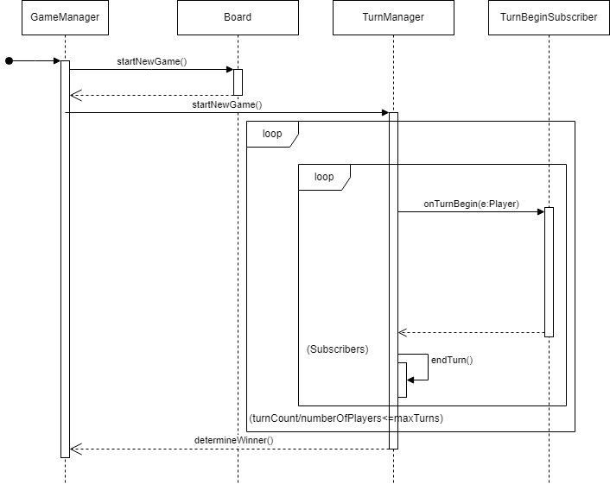

### B. A *Tecton* osztály szekvenciadiagramja

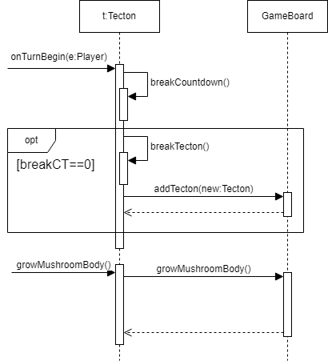

### C. Az *AridTecton* osztály szekvenciadiagramja

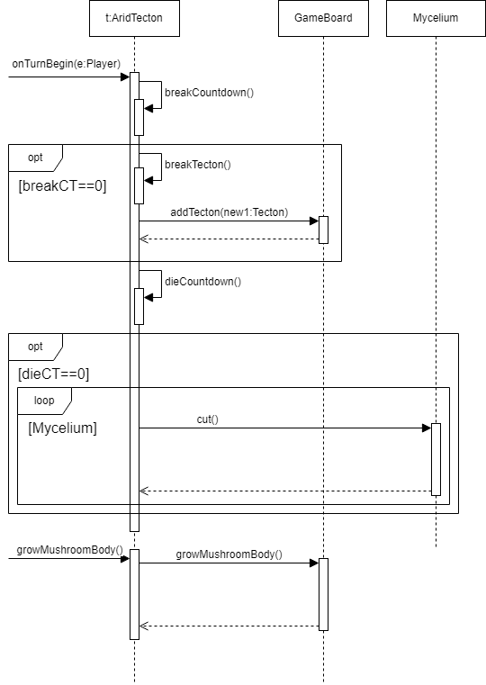

### D. Az *Entomologist* osztály (*actor*) szekvencia diagramja

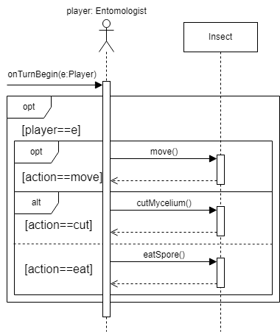

### E. Az *Insect* osztály szekvenciadiagramja

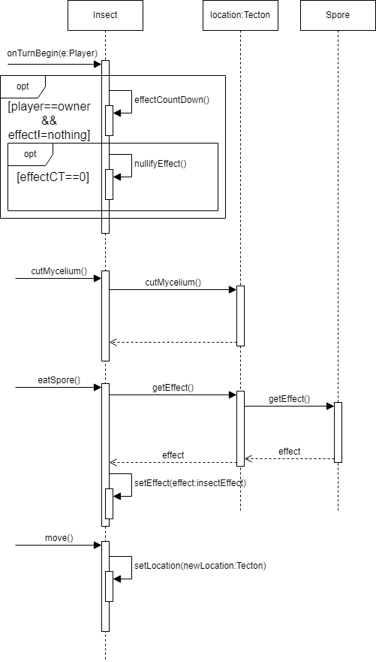

### F. A *Mycologist* osztály (*actor*) szekvenciadiagramja

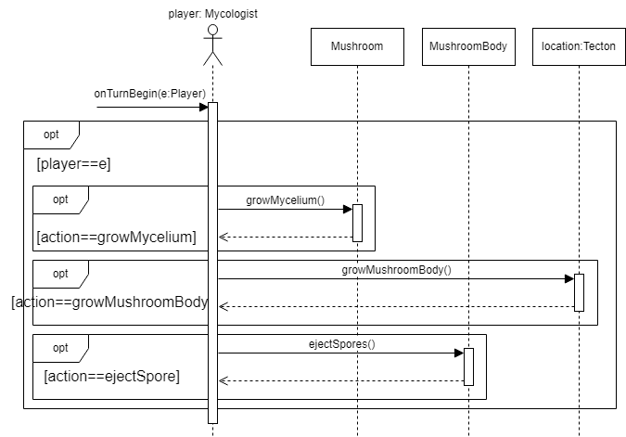

### G. A *Mushroom* osztály szekvenciadiagramja

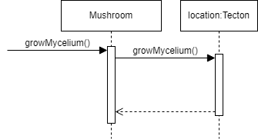

### H. A *MushroomBody* osztály szekvenciadiagramja

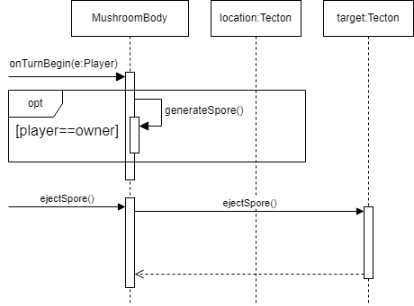

## State-chartok

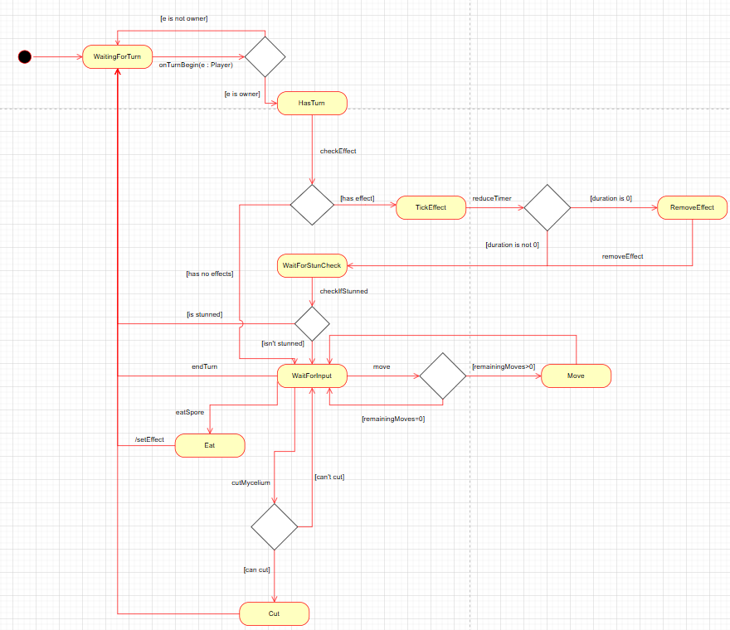

### A. A rovar állapotgépe

### B. A gombafej állapotgépe

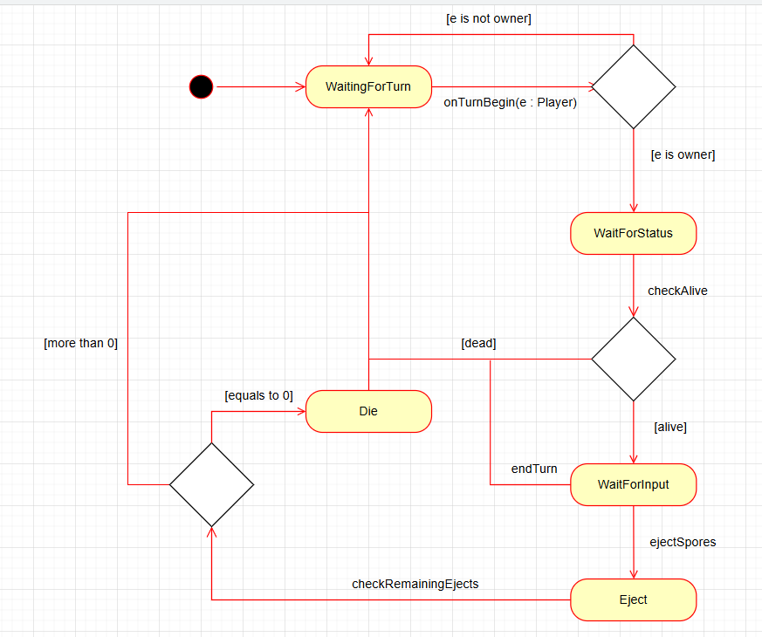

## Napló

|  |  |  |  |
| --- | --- | --- | --- |
| **Kezdet** | **Időtartam** | **Résztvevők** | **Leírás** |
| 2025.03.06., 14:00 | 1 óra | Taba | Tevékenység:   * Az objektumkatalógus és az osztályleírás felülvizsgálatának előkészítése a konzulensi észrevételek és a csoportmegbeszélés alapján. |
| 2025.03.07., 14:00 | 4 óra | Taba | Tevékenység:   * Az objektumkatalógus és az osztályleírás felülvizsgálata a csoport által közösen megbeszélt szempontok szerint. |
| 2025.03.08., 12:00 | 2 óra | Taba | Tevékenység:   * Az objektumkatalógus és az osztályleírás kiegészítése a tegnapi csoportmegbeszélés alapján. |
| 2025.03.09., 15:00 | 30 perc | Taba | Tevékenység:   * Az objektumkatalógus és az osztályleírás véglegesítése a megbeszéltek alapján. |
| 2025.03.09., 20:00 | 1 óra | Taba | Tevékenység:   * A dokumentáció véglegesítése a benyújtáshoz. |